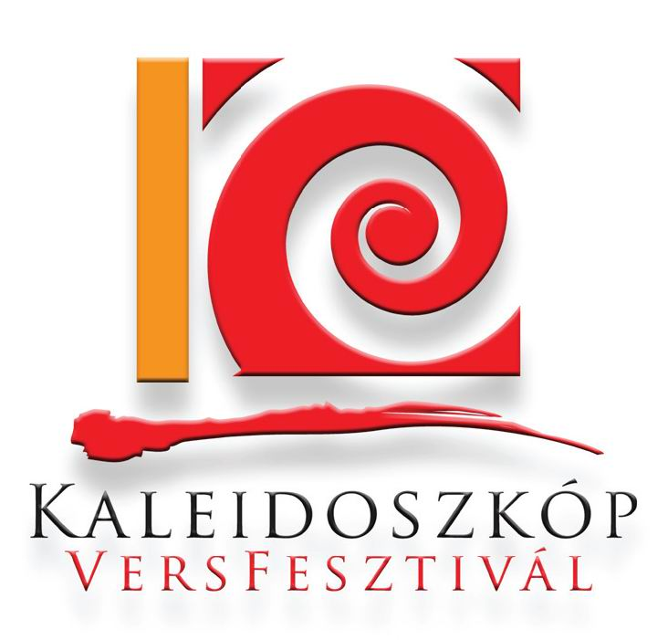
HOZZÁJÁRULÁSI
ÉS SZERZŐI JOGI NYILATKOZAT

Intézmény: ………………………………………………………………………………..............
Képviselő/Magánszemély:……………………………………………………………………………
(továbbiakban Pályázó)
Székhely/lakóhely: …………………………………………………………………………………
Telephely/tartózkodási hely: …………………………………………………………………………
Személy ig. szám*: ………………………
Édesanyja neve*: ………………………
Születési hely és idő*: ………………………
Elérhetőségek (telefon, e-mail): ………………………………………………………………..
* magánszemély esetén
Az előadás szerzője, címe:
Hossza:
Megtekintő link:
Alulírott ………………………………………… kijelentem, hogy hozzájárulok a Kaleidoszkóp VersFesztivál versenyprogramjában nevezett, bemutatandó előadás képi és hangi rögzítéséhez, és ahhoz, hogy a felvételeket nyilvánosan és díjmentesen közzétegyék, a fesztivál reklámanyagaihoz felhasználják, közönség előtt, televíziós képernyőn vagy interneten vetítsék, mindennemű formában (hírszerűen, írott, elektronikus és online sajtóorgánumokban, szerkesztett vagy vágatlan változatban egyaránt). Hozzájárulok, hogy a VersFesztivál képviselői a megjelenésekhez bármilyen kommentárt fűzzenek, nyilatkozzanak, készítsenek. Hozzájárulok, hogy a felvételt archiválják.
Fenti hozzájárulásaim időben és térben korlátlanok. Jelen nyilatkozat aláírásával a felvételekhez fűződő mindennemű jogi igényemről lemondok, átengedem a Magyar Versmondók Egyesületének, jogi igényeimet a jövőben sem érvényesítem.
Alulírott Pályázó kijelentem, egyben feltétlen jogszavatosságot vállalok, hogy a szerzői jogról szóló 1999. évi LXXVI. számú törvényben foglalt összes, a műsorszám felhasználáshoz a szükséges mértékű szerzői- és szomszédos jogokkal rendelkezem.
Tudomásul veszem továbbá, hogy amennyiben jelen nyilatkozatomban valótlan adatot szolgáltatok, úgy nyertessé nyilvánításom vagy egyéb díjazásom esetén a Magyar Versmondók Egyesülete díjamat visszavonhatja, és az anyagi és szerzői jogi jellegű következményeket viselem.
Kelt, ……………………………
…………………………………………
Aláírás
Tanú (1) Tanú (2)
név:
lakcím:
SZIG:

